Loại đất làm tăng năng suất cây trồng 138% nhưng chỉ cần tưới rất ít nước

(Dân trí) - Các nhà khoa học vừa tạo ra một loại đất thông minh có thể giúp giảm 40% lượng nước cần tưới so với các loại đất thông thường. Ngoài ra, loại đất mới này còn làm tăng năng suất cây trồng lên đến 138%.

Theo Tổ chức Giáo dục, Khoa học và Văn hóa của Liên hợp quốc (UNESCO), khoảng 70% nguồn cung nước ngọt được sử dụng cho nông nghiệp.

Điều này có nghĩa là chúng ta đang dùng rất nhiều nước để tưới cho cây trồng. Những nơi thiếu nước thường gặp khó khăn trong việc trồng trọt, cây trồng không thể sinh trưởng tốt.

Vì thế, các nhà khoa học đã dành nhiều thời gian nghiên cứu nhằm tạo ra loại đất thông minh, phù hợp trong những điều kiện bất lợi. Mới đây, họ đã tìm ra được một loại đất mới vừa cần ít nước hơn lại vừa tăng hiệu suất trồng trọt.

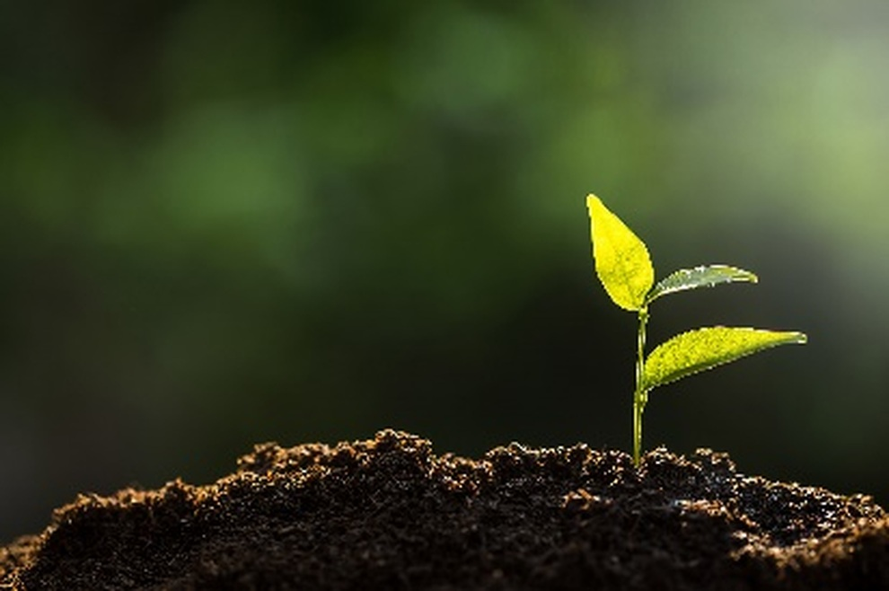

Loại đất mới giúp giảm lượng nước cần tưới nhưng cây vẫn sinh trưởng tốt (Ảnh: Tawanboonnak/Adobe).

Đất "thông minh" không phải nhờ robot hay AI mà là nhờ công thức hydrogel đặc biệt mà các nhà khoa học trộn vào đất. Nhờ đó, đất hấp thụ nhiều hơi nước hơn từ không khí vào ban đêm.

Hơi nước đọng vào đất trong đêm và được rễ hút vào ngày hôm sau, mang theo một lượng calcium chloride, chất này cũng được bổ sung vào hydrogel để giúp cung cấp thêm một loại dưỡng chất khác. Loại đất mới này giúp cho cây phát triển tăng hiệu suất đến 138% và nhu cầu tưới nước giảm 40%.

Nhóm nghiên cứu dự định tiến hành các thí nghiệm với thời gian lâu hơn để kiểm tra hiệu quả lâu dài của đất thông minh và thử kết hợp các loại phân bón khác vào đất.

Những giải pháp cho đất cần tưới ít nước hơn rất bức thiết vì chúng giúp cho cây trồng phát triển bền vững trong điều kiện biến đổi khí hậu đang hoành hành hiện nay.